**УДК 165.0**

**МРНТИ 26.21.01**

**Цой В.И.**

Академия системной аналитики и моделирования, Казахстан

(e-mail: [ipkm@mail.ru](mailto:ipkm@mail.ru))

**ДИАЛЕКТИЧЕСКИЙ ПОДХОД К ПЕРЕФОРМАТИРОВАНИЮ**

**ПСИХОЛОГО-ПЕДАГОГИЧЕСКИХ ПОНЯТИЙ В КОНТЕКСТЕ** **ПОСТРОЕНИЯ**

**СТРАНЫ СОЦИОПРИРОДНОГО ТИПА**

**Введение**

Земной цивилизацией создан крайне неустойчивый мир с противоречивыми основаниями. Одни содержат присущие человеку с рождения идеалы добра, любви, счастья, концепцию гуманных, социальных отношений с принципами честности, равенства прав, множественности мнений, терпимости, взаимоуважения, общего блага, справедливости и т.п., совмещённых в разных вариантах в теориях социализма, коммунизма, либерализма. Другие – искусственно навязанную человечеству идею лозунговой демократии с формальным равенством людей и иллюзией выборов, различные экономические концепции с имманентными механизмами лоббирования, коррупции, манипуляций и мошенничества.

В силу доминирования субъективного произвола мир деятельности приобрёл антиприродный характер. Полным ходом идёт тотальная информационная война цивилизационных смыслов без перспектив прихода к согласию. Декларативные информационно-смысловые шлаки поражают аналитические, управленческие, экономические и социальные системы.

Общества, отказавшиеся от традиционных этических и моральных ценностей, коллективистской идеологии совместного труда и созидания, принявшие принципы глобальной спекулятивной экономики, основанные на количественном подходе и «пустых» деньгах, раздираются всевозможными нравственными, правовыми и политическими взглядами, коллизиями в отношении установления общего порядка. Приоритетом стало зарабатывание денег любой ценой, получение максимума потребительских удовольствий.

Лицемерие, демагогия и принцип голосования (интеллектуального подавления меньшинства менее просвещённым большинством) стали общими инструментами деятельности не только множества коммерческих структур, финансовых институтов, но и всех государственных органов. «Эффективность» государственного управления оценивается в банальном количественно-цифровом формате *(объём инвестиций, ВВП, прибыль, цена, инфляция, количество безработных, занятых …)*. Качественные критерии оценки управленческой деятельности, как правило, отсутствуют.

Не перестаёт удивлять профессиональная несостоятельность политиков, историков, социологов, правоведов, экономистов в построении и проигрывании изменений ситуаций на функциональных схемах и моделях, неосознавании необходимости в модельном стратегическом предвидении последствий принимаемых нормативных правовых актов. Казалось бы, очевидны логические и экономические преимущества моделирования на примере инженерной практики. Сложные машины и механизмы не появились бы, если бы не были предварительно созданы и испытаны в разных режимах экспериментальные модели.

Поражает наивность и настойчивость госчиновников бороться с негативными результатами, следствиями собственной деятельности, упорно называемых проблемами – импортная зависимость, инфляция, рост цен, безработица, коррупция, деградация сельских регионов, малых городов и прочее [1].

Вместе с тем уже в конце ХХ, начале ХХI века, на стыке междисциплинарных исследований стали формироваться конвергентные знания (биохимия, биофизика, бионика, нейролингвистика и другие). На их основе стали создаваться надпредметные нано-, биотехнологии, генная инженерия, робототехника, схемотехника, игротехника и другие. Стала осознаваться необходимость обновления понятийно-категориального аппарата, создания непротиворечивой парадигмы мышления и взаимодействия, обеспечивающей разрешение накопленных цивилизационных противоречий [2].

Большой объём когнитивных разработок выполнен московским профессором Анисимовым О.С. и его учениками. На основе абсолютного метода Гегеля, с использованием базовых принципов философии, логики, семиотики, семантики, психологии, лингвистики созданы уникальные инструменты функционально-системного мышления – язык схематических изображений мысли, метод работы с текстом, метапарадигма, метаазбука, методологический словарь, оформились новые области знаний – метааналитика, методологическая теория деятельности, появилась мыслетехническая школа и многое другое [3]. Инновационные разработки и накопленный опыт их применения в аналитике и образовании составляют базовые предпосылки ускоренного раскрытия и реализации духовного и интеллектуального потенциала человечества, устранения разрывов в межпрофессиональном, межнациональном, межгосударственном и межцивилизационном взаимодействии.

В данной статье представлены принципы, подходы и методы обновления социально-гуманитарной парадигмы в контексте построения страны социоприродного типа [4].

**Логический парадокс цивилизационного развития**

Особенности становления человеческой цивилизации в наибольшей степени демонстрирует **инженерно-технический прогресс**, в частности, промышленные революции. Согласно К. Швабу, в период 1-й революции (с 1760 по 1840 год) появились паровой двигатель, механические производства, железные дороги. В период 2-й революции (с конца XIX до начала XX века) появились электричество, телефон, конвейеры, предприятия серийного производства. В период 3-й революции (с 1960 по 2000 год) появились полупроводники, ЭВМ, компьютеры, цифровая сеть Интернет. В период 4-й революции, начавшейся на рубеже ХХ века, появились информационные технологии, искусственный интеллект, роботы, обучающиеся машины, нано-, биотехнологии, генная инженерия, 3D-печать, умные материалы, машины, дома. К концу ХXI века проявятся 4D-печать, квантовые компьютеры, нейрокогнитивные технологии, клонирование, термоядерная энергетика и прочее [5]. Согласно прогнозу, замена профессий, предполагающих преимущественное применение количественно-цифровых принципов и подходов, искусственным интеллектом приведёт к массовой «технологической безработице». Увеличение дисбаланса между развитием человека и машин, способных к самоизменению, грозит потерей смысла человеческой жизни, сводя её к «животному», сугубо потребительскому существованию.

В мире сложилась парадоксальное противоречие, ситуация, когда на фоне явных научных и инженерных достижений, прогресса в машиностроении, строительстве, транспорте, связи, информатике, космических исследованиях, робототехнике наблюдается мощный социальный регресс. Он проявляется в невежестве, субъективном произволе, социальной безответственности, коррупции, популизме, принятии декларативных и неоднозначных нормативных правовых актов, экономическом кризисе, безработице, росте цен, бедности, конфликтах, войнах и проч. Парадокс состоит в том, что человек, находясь в условиях высокоорганизованной природной среды, сумел создать комфортные условия собственного проживания, но одновременно подвёл мир к самоуничтожению [2, 4]. На фоне инженерно-технического прогресса констатируется **социально-технический регресс**. Саморазрушающийся социум обесценивает все инженерно-технические достижения, ставит под сомнение саму возможность дальнейшего существования человечества. Парадокс в том, что до сих пор при разработке нормативных правовых актов, принятии государственных управленческих решений не осознаётся недопустимость игнорирования объективных логических законов и методов природной самоорганизации, бесперспективность общественного развития, основанного на субъективных законах.

Исторически сложившиеся языки, парадигмы, способы коммуникации, общественные отношения требуют серьёзного переосмысления и переоценки ценностей. К примеру, логически, всяким политическим и экономическим реформам должны предшествовать реформы в интеллектуальных сферах страны – культуре, науке, образовании. В частности, требуется переосмыслить понятие научно-технического прогресса.

Мир деятельности человека условно разделяется на два типа – субъектный и объектный. Сущность обоих миров запечатлена в единичном акте деятельности, включающем деятеля с нормой, способностями (субъекта) и технологию преобразования исходного материала в конечный продукт с помощью определённых средств и способов (рисунок 1). С помощью акта деятельности можно выделить и описать основные характеристики любой профессии. Причём деятель играет предопределяющую роль в создании и совершенствовании технологий.

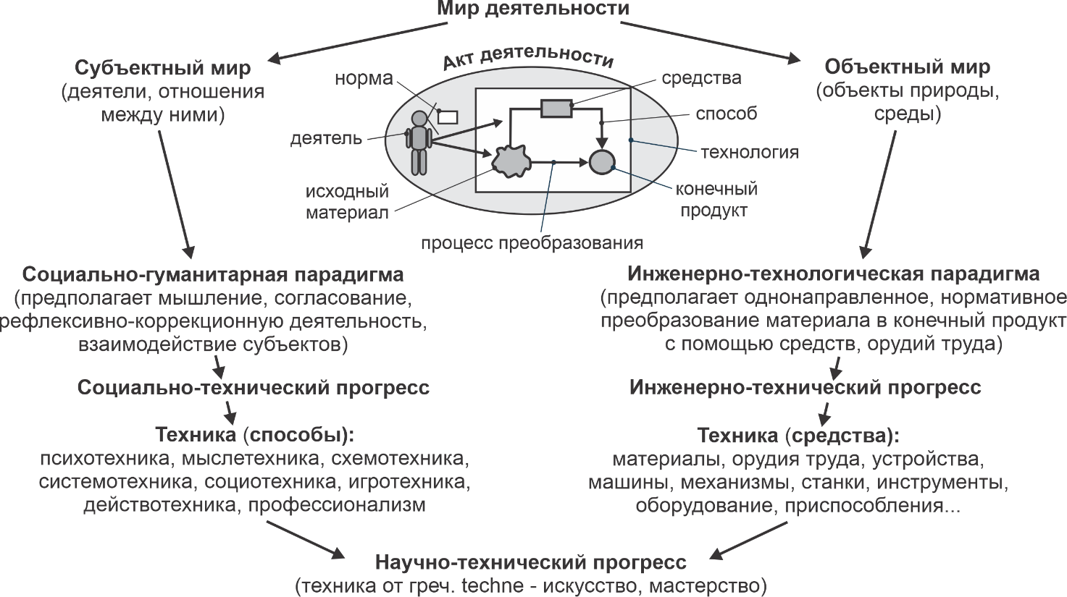

Рисунок 1 – Понятие научно-технического прогресса

Субъектный мир по понятию предполагает использование **социально-гуманитарной парадигмы** мышления, согласования, рефлексивно-коррекционной деятельности и взаимодействия субъектов. Эта парадигма заключает в себе принципы и подходы совершенствования отношений, взаимодействий и развитие в форме социально-технического прогресса. Объектный мир по понятию предполагает применение **инженерно-технологической парадигмы**, описывающей однонаправленное, нормативное преобразование материала в требуемый продукт с использованием определённых средств и способов. Данная парадигма заключает в себе принципы и подходы изменения, совершенствования объектной среды человека, проявляющихся в форме инженерно-технического прогресса.

Таким образом, социально-технический и инженерно-технический прогресс составляют две стороны **научно-технического прогресса** как такового. Очевидно, что разрешение парадокса цивилизационного развития и целостное развитие мира деятельности возможны при условии выделении приоритета и обновления социально-гуманитарной парадигмы по отношению к инженерно-технологической, соответствующем опережающем развитии социально-технического прогресса по отношению к инженерно-техническому.

**Принципы и подходы к обновлению и реконструкции социально-гуманитарной парадигмы мышления, деятельности и взаимодействия субъектов**

Страна относится к объектам субъектного мира, также, как и предприятие, объединение, отрасль, регион. Согласно понятию, это социальная, общественная система, расположенная на территории с фиксированными границами, реализующая функцию обеспечения раскрытия, мобилизации, реализации потенциала и повышения уровня жизни народа путём согласования и организации функционально распределённой деятельности в рамках принятой культурной парадигмы и государственных законов [6].

Страна как социальная система, в отличие от объектных, инженерных систем, имеет потенциал самоизменения и саморазвития человека с использованием социально-гуманитарной парадигмы, проявляющийся в реализации его рефлексивных способностей к самоанализу, самопроблематизации, самонормированию, самоорганизации, самоуправлению, саморегулированию, само- и взаиморазвитию.

В качестве базовой **концептуальной идеи**, обладающей потенциалом преодоления многочисленных противоречий и затруднений в межцивилизационном, межнациональном, межгосударственном и межпрофессиональном взаимодействии субъектов, рассматривается идея построения страны социоприродного типа. Идея создания непротиворечивого единства социального и природного миров не содержит в себе каких-либо частных идеологических, религиозных, экономических, политических и иных прагматических интересов какой-либо отдельной стороны. Поэтому, в силу нейтральности, она может быть принята всеми странами.

Бесконечные социальные конфликты и войны, а также экологические последствия антропогенеза красноречиво свидетельствуют о несоответствии человека статусу Homo sapiens. Несмотря на то, что природный мир (солнце, воздух, вода, почва, флора, фауна и прочее) является объективным условием существования человека как вида, государственные органы и элиты всех стран по недомыслию либо осознанно игнорируют принципы бытия природных объектов, безмолвные экологические требования вписывания создаваемого искусственного мира деятельности в естественные биологические процессы.

Простейшими основаниями понимания принципов построения социоприродного мира являются известные **«золотые признаки»** единства и гармонии живой и неживой природы [6]: 1) «золотая середина», симметрия; 2) «золотые сечения, пропорции»; 3) «золотые спирали». За ними скрыты сущностные характеристики, свойства, принципы самоорганизации природных объектов, обусловливающие их жизнедеятельность. Так, за «золотой серединой», симметрией скрыты свойства красочности, структурности, парности, за «золотыми сечениями, пропорциями» – свойства конструктивности, соразмерности, подобия, за «золотыми спиралями» – свойства движимости, непрерывности, каузальности, цикличности».

В результате обобщения «золотых признаков» выводятся **«золотые принципы»** мышления, построения социоприродного мира жизни и деятельности: объективность, движимость, непрерывность, цикличность, изменяемость, нравственность, целостность, функциональность, логичность, системность, организмичность, диалектичность, сбалансированность, взаимодействие, взаиморазвитие, гармоничность. Данные «золотые принципы» рассматриваются в качестве логических средств организации содержательной мыслительной деятельности, качественных критериев анализа и разработки общепрофессиональной парадигмы мышления, однозначных нормативных правовых актов, норм деятельности, оценки любых деятельностных ситуаций.

С другой стороны, сама задача построения социоприродного мира, предполагает необходимость обращения к **объективным методам** организации бытия, применения надсубъектного, **целостного, диалектического, функционально-системного подхода** к обновлению и реконструкции социально-гуманитарной парадигмы мышления, деятельности и взаимодействия субъектов.

**Диалектический подход к построению страны социоприродного типа**

Государственным деятелям предстоит осознать необходимость переформатирования, принципиального обновления рыхлых парадигм гуманитарных и общественных дисциплин с использованием современных методологических инструментов.

Главным условием построения страны социоприродного типа является создание, освоение и применение соответствующей парадигмы. Совмещение социальной и природной парадигм, создание социоприродной парадигмы возможно при выделении в качестве базовой природной парадигмы и использовании диалектического подхода.

В качестве исходных априорных предпосылок принимаются следующие тезисы:

**-** движение – базовый принцип **универсума**, всё в реальном мире движется (меняется, превращается, преобразуется, трансформируется);

**-** траектория движения всякого объекта обозначается линиями, стрелками, циклами и спиралями;

- **абстрактное (А)** и **конкретное (К)** – имена начальной и конечной точек траектории движения всякого объекта, точнее имена образов объекта, фиксируемых человеком: при удалении объекта от человека детали его образа совмещаются (в пределе в абстрактную точку), а при приближении объекта к человеку его абстрактный, точечный образ уточняется, превращается в конкретный;

- **диалектика** – учение о неслучайности бытия и развития объектов в абстрактно-конкретных (АК) координатах универсума;

**- диалектические АК-координаты** – базовые координаты мышления человека, уточняемые парными диалектическими категориями;

**- диалектические категории** – категории, между которыми установлены АК-связи (А – К, 0 – 1, да – нет, целое – часть, форма – морфология, причина – следствие, качество – количество, система – структура, товар – деньги и прочие);

**- диалектический подход** – подход, предполагающий рассмотрение субъектов мысли через призму диалектических категорий;

**- диалектическое мышление** – мышление в АК-координатах, оперирующее диалектическими категориями.

Доказательством диалектики бытия являются объективные траектории спирального движения всех космических объектов. Лицом к лицу лица не увидать: большое видится на расстоянии – только встав в условно неподвижную позицию наблюдателя на траектории вращения Земли вокруг Солнца, можно убедиться, что планета движется не только по цилиндрическим, но и по коническим спиралям. При приближении к наблюдателю результирующая траектория движения проявляется в виде расходящейся конической спирали ВАК, а при её удалении – в виде сходящейся конической спирали НКА.

Соответственно артикулируется объективный закон Вселенной: всё постоянно движется и непрерывно преобразуется по спиральным цилиндрическим траекториям в относительных, астрономических координатах пространства-времени и по коническим спиралям в абсолютных, диалектических абстрактно-конкретных координатах (рисунок 2).

Все тела представляют собой пульсирующие энергетические единицы разной плотности. В совокупности они составляют бесконечное множество взаимосвязанных и подобных по форме макро- и микроспиралей единой мегаспирали Вселенной. Эта спираль состоит из чередующихся гармоник «восхождения-нисхождения» и, по сути, представляет собой универсальную систему координат, изображаемую схематическим языком универсума [4]. Средствами самоопределения человека в данной системе являются четыре диалектических метода организации самодвижения материи: АКА, ВАК, НКА и КАК, изображаемых расходящимися и сходящимися коническими спиралями или, упрощённо – расходящимися и сходящимися единичными циклами (рисунок 3).

Метод АКА, включающий метод ВАК и НКА, характеризует цикл жизни. Метод КАК характеризует цикл деятельности, включённый в цикл жизни. Метод КАК уточняется методом КАК1, характеризующим цикл образовательной деятельности, и методом КАК2, характеризующим цикл профессиональной деятельности. Утверждается, что методы АКА, ВАК, НКА, КАК – основные средства диалектического мышления.

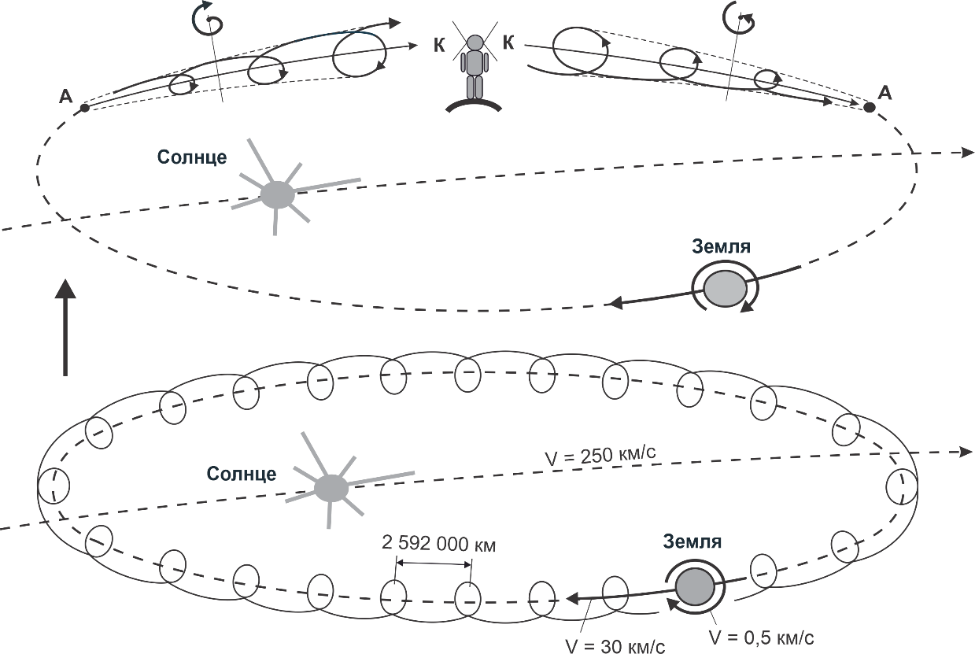

Рисунок 2 – Самодвижение объектов космической и земной природы в логике универсума

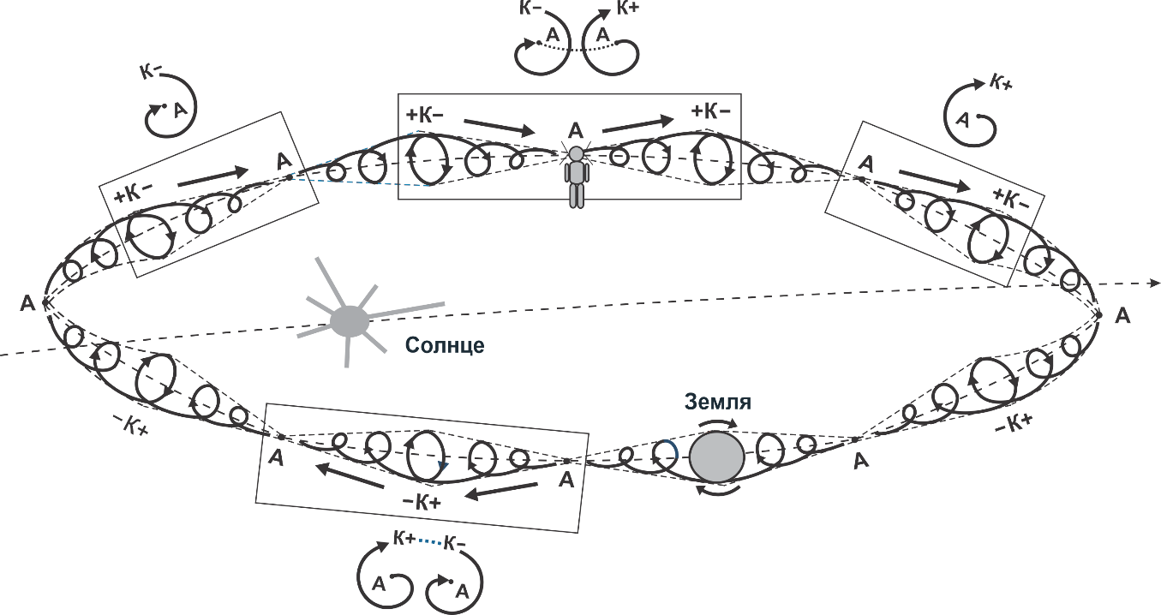

Рисунок 3 – Методы движения Земли в диалектических АК-координатах

Адекватность схематического изображения диалектических методов в виде точки, спиралей и циклов подтверждается тем, что в них прочитываются базовые философские идеи и принципы бытия, а именно:

- согласно Гераклиту: всё *(изображается абстрактной точкой)* течёт, всё изменяется; всё диалектично; нельзя дважды войти в одну и ту же реку *(изображается циклами или спиралями)*;

- согласно Платону, у всякой вещи своя идея *(изображается точкой)*, движущее начало всего – единая, вечная и неизменная «идея идей» *(изображается стрелкой)*, порождающая места для всего остального, всё циклично *(изображается циклом)*;

- согласно Аристотелю, всякая вещь имеет форму *(изображается кружком)* и материю или морфологию *(изображается затушёванным кружком)*;

- согласно Гегелю, в основе развития, самоорганизации и самодвижения материи лежит абсолютный метод ВАК *(изображается расходящимися циклом или спиралью)* [7, 8, 9].

На основании данных идей построены типовые онтологические клетки (онтоклетки) всего многообразия объектов универсума (рисунок 4).

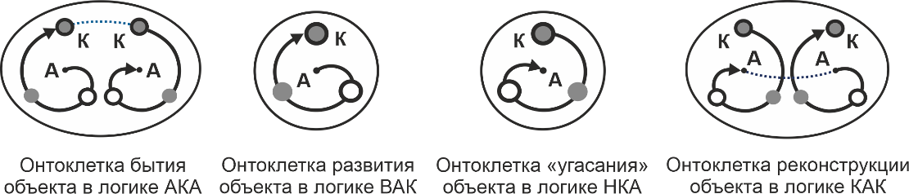

Рисунок 4 – Диалектические онтоклетки универсума

Онтоклетки различаются вариантами диалектического совмещения формы и морфологии объектов. Так онтоклетки бытия и реконструкции объекта имеют интегральный характер – совмещают в себе логические методы АКА и КАК.

Визуально представленные диалектические методы и онтоклетки бытия рассматриваются в качестве универсальных инструментов создания полной методологической парадигмы построения страны социоприродного типа [4]. Становится возможным с их использованием выявлять пробелы, разрывы, противоречия, строить или реконструировать в едином формате основные понятия и категория рационального мира деятельности.

Онтоклетки обладают системными и структурными свойствами. В этой связи приводится образец различения и обновления диалектических категорий система и структура (рисунок 5).

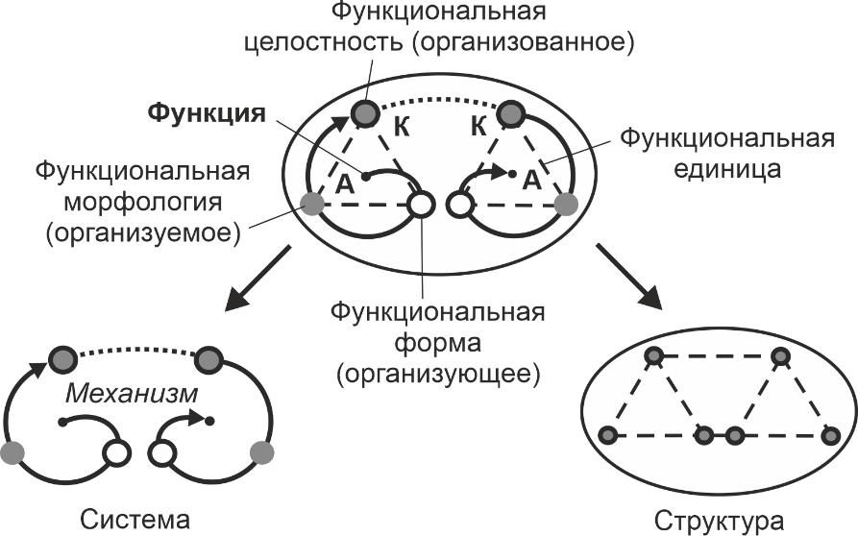

Рисунок 5 – Выведение диалектических категорий система и структура

Согласно рисунку, **система** – диалектический механизм реализации функции объекта, обеспечивающий циклическое совмещение и рассовмещение его формы и морфологии, самоорганизацию, устойчивое воспроизводство и развитие функциональной целостности в изменяемых условиях в логике АКА. Данная дефиниция полностью соответствует функциональным системам человеческого организма – дыхания, кровообращения, пищеварения, мочевыделения, центральной нервной системе, репродуктивной и другим.

Согласно рисунку, **структура** – результат совмещения отдельных единиц, элементов с относительно устойчивыми связями между ними в рамках реализации той или иной идеи организации функциональной целостности объекта [4]. В этой связи, видимо неслучайно, трёхзвенный образ онтологической клетки (форма, морфология, совмещённое состояние формы и морфологии) содержится в корнях слов многих языков мира:

**-** в латинском языке:аbs**tr**actione – **tr**es – doc**tr**ina – **tr**agoedia – ins**tr**umentum – neu**tr**alitatis – indus**tr**ia –cons**tr**uctione – **tr**actatus – s**tr**uctura – cen**tr**um – as**tr**on – **tr**ansmutatio – indus**tr**ia – pa**tr**ia – me**tr**i – s**tr**atum –  **tr**iumphum ...;

- в греческом языке: **τρ**όικα – **τρ**αγωδία*–* σ**τρ**ατηγική *(с****тр****атегия)* – κέν**τρ**ο (*цен****тр****)* –συγκέν**τρ**ωση *(концен****тр****ация) –* πα**τρ**ίδα *(родина, с****тр****ана)* – ασ**τρ**ον – με**τρ**ητής *(ме****тр****) ...*;

**-** в английском языке: аbs**tr**action – **thr**ee – **tr**agedy – me**ter** – s**tr**etch – ins**tr**ument – con**tr**ol – s**tr**ucture – cons**tr**uction – s**tr**ategy – cen**ter** – concen**tr**ation – neu**tr**ality – **tr**ouble – **tr**ansformation – s**tr**eam – indus**tr**y – сoun**tr**y – **tr**iumph ...;

**-** в русском языке: абс**тр**акция – **тр**ойка – по**тр**ебность – нас**тр**оение – расс**тр**ойство –**тр**адиция – ме**тр** – инс**тр**укция – **тр**ебование – конс**тр**укт – прос**тр**анство – цен**тр** – инс**тр**умент – с**тр**оение – **тр**анспорт – с**тр**уктура – ус**тр**ойство – конс**тр**укция – **тр**уд – с**тр**атегия – концен**тр**ация – **тр**ансляция – **тр**ансформация – осмо**тр** – кон**тр**оль – арби**тр** – о**тр**асль – индус**тр**ия – с**тр**ана – ней**тр**алитет ....

Вполне определённый смысл закодирован и в выражении «без **тр**оицы ни дом, ни с**тр**ана не с**тр**оится».

Схематическое изображение логики раскрытия внутреннего потенциала (идеи, функции) любого объекта в логике ВАК, обозначение мест формы, морфологии и результата их диалектического совмещения позволяет строить подобные по форме, но различные по содержанию мыслительные онтоклетки развития (рисунок 6):

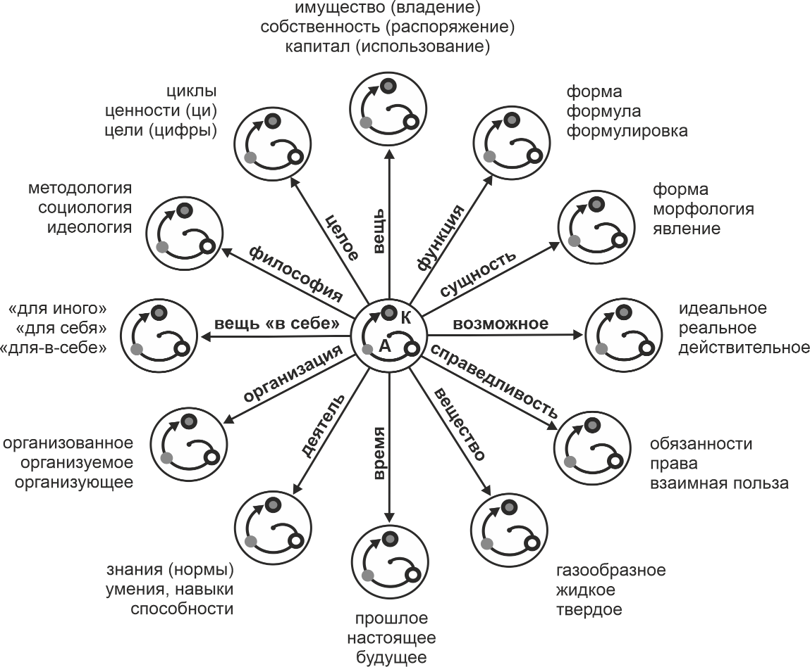

Рисунок 6 – Мыслительные онтоклетки развития

Диалектические, абстрактно-конкретные свойства онтоклетки позволяют конструировать конгруэнтные модели взаимодействия деятельностных единиц любого масштаба. Конгруэнтность применительно к миру деятельности – это признак диалектического соответствия таких свойств объектов, как формальное и содержательное, потенциальное и актуальное, внутреннее и внешнее, целое и части и т.д.

Механизм онтоклетки предполагает последовательное построение организующей формы, подбор соответствующей организуемой морфологии, совмещение их, и формирование организованного объекта в виде функционально-системной целостности. Благодаря этому в конгруэнтных моделях части совмещаются в непротиворечивые целостности. Природным эталоном построения социоприродных конгруэнтных моделей деятельности является здоровый организм человека, каждый орган и каждую клетку которого отличают циклическая пульсация, функционально-системная, ресурсная целостность, внутренняя самодостаточность и одновременно непротиворечивое соответствие логике цикличной жизнедеятельности всего организма.

На рисунке 7 представлен образец построения модели последовательного раскрытия идеи материи в логике: информация – энергия – вещество.

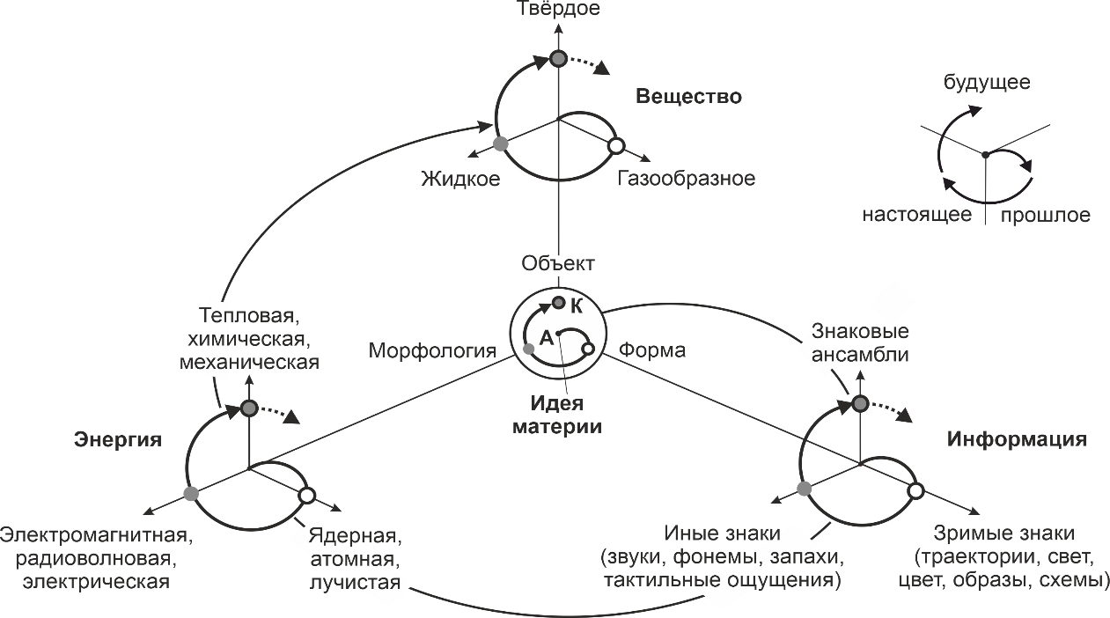

Рисунок 7 – Модель раскрытия идеи материи

Логический характер онтоклетки позволяет составить соответствующую формулу зависимости: материя = f (вещество = f (энергия = f (информация))).

На рисунке 8 представлен образец использования онтоклетки развития при построении модели раскрытия идеи экономики страны.

Наибольшими возможностями преобразования разрушительного бытия человека в созидательный обладает метод мышления КАК. Он объясняет логику вписывания мира человеческой деятельности в земную природу, построения социоприродного мира в целом. Сама аббревиатура КАК напрямую подсказывает способ неслучайного изменения действительности, построения ответов на вопросы, связанные с общественными преобразованиями: как строить понятия, как принимать правильные нормативные правовые акты и управленческие решения, как раскрывать человеческий потенциал, как избавиться от коррупции, бедности, экономических кризисов, как обеспечить устойчивое функционирование и развитие общества, как обеспечить конкурентоспособность страны, региона, отрасли, предприятия [4].

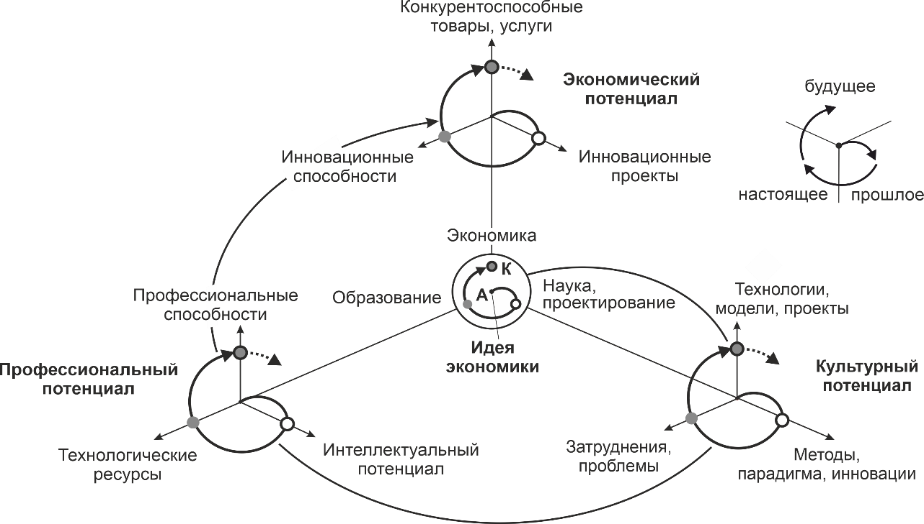

Рисунок 8 – Модель раскрытия идеи экономики

Совместное использование ЯФСИ, диалектических онтоклеток, методов и категорий позволяет не только раскрывать и доказательно демонстрировать глубинные проблемы общественного развития, но и способы решения проблем.

Метод КАК может быть представлен двумя **диалектическими векторами**: нисхождения в логике НКА, характеризующего свойства деятельности негативного типа, и восхождения в логике ВАК, характеризующего свойства деятельности позитивного типа (рисунок 9).

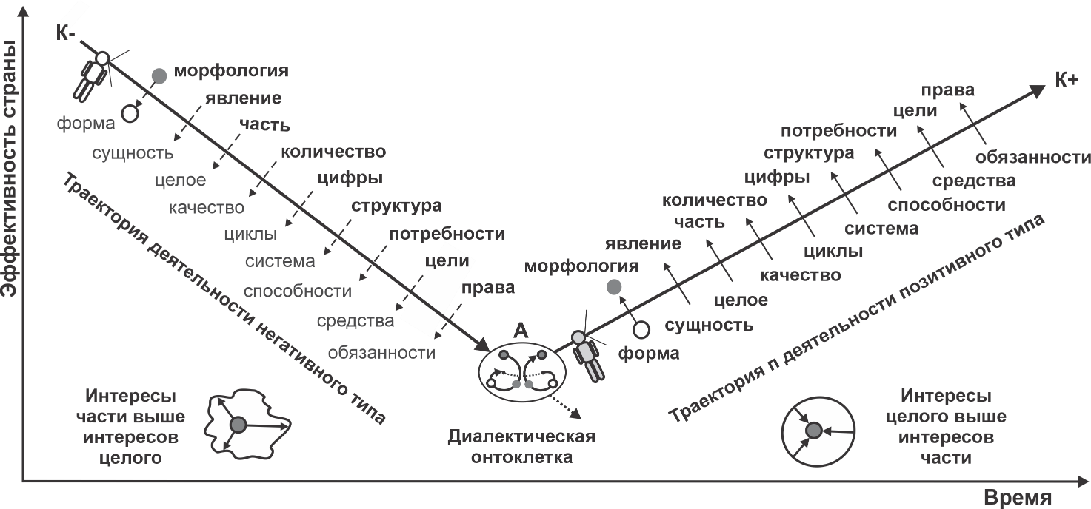

Рисунок 9 – Модель диалектического анализа деятельностных ситуаций

Смена вектора нисхождения НКА вектором восхождения ВАК происходит в «узловой» онтоклетке реконструкции объекта КАК. Вектор НКА сворачивается в ней в спираль деградации – рассовмещения морфологии и формы объекта, вторая же спираль онтоклетки, предполагающая совмещение формы и морфологии объекта, разворачивается в вектор развития ВАК.

Анализ деятельностных ситуаций с использованием векторного изображения метода КАК предполагает выявление и размещение разъединённых парных категорий с непроявленными связями между ними на векторе НКА. Непроявленные связи обозначается пунктирными стрелками. Упускаемые в мышлении категории диалектических пар обозначаются малоконтрастным шрифтом.

Целостные диалектические пары размещаются на векторе развития ВАК. Стрелки между категориями означают абстрактно-конкретные и ценностные отношения между ними. Например, ценность качества выше ценности количества, ценность средств выше ценности цели, ценность обязанностей выше ценности прав и т.п.

Непроявленность АК-связей между парными категориями в диалектических единицах обусловливает произвольное применение их субъектами и часто является глубинной, неосознаваемой проблемой, обусловливающей в последующем нежелательные результаты деятельности. Например, анализ показывает, что открытые Гегелем законы диалектики (единства и борьбы противоположностей, перехода количественных изменений в качественные, отрицания отрицания) нередко понимаются и используются некорректно. Борьба «противоположностей» возникает в случае непроявленности ценностных и АК-отношений между парными категориями и свойственна логике НКА. И наоборот, когда такие отношения проявляются, борьба трансформируется в непротиворечивое единство псевдопротивоположностей [4].

Переход количественных изменений в качественные сопряжён с большими издержками в деятельности и свойственен логике НКА. Мышление и деятельность в логике ВАК предполагают обратный переход – качественных изменений в количественные.

Закон отрицания отрицания соответствует мышлению субъекта в логике КАК.

**От декларативных к конструктивным нормативным правовым актам**

В эпоху информационного бума, когда культура понятийного языка всё больше вытесняется сленгами, жаргонизмами, фразеологизмами, как никогда актуально высказывание Рене Декарта «Верно определите слова, и вы освободите мир от половины недоразумений».

В основе создания нормативных правовых актов (НПА) лежит социально-гуманитарная парадигма. Существующая практика нормотворческой деятельности, согласования и взаимодействия субъектов изобилует **декларативными текстами**. Видимо многими не осознаётся, что декларативные нормативные правовые акты – оксюморон, нелепица, нонсенс. По функции, по понятию они не должны быть декларативными, т.е. размытыми, незримыми, неконструктивными, алогичными и неоднозначными. В противном случае незримо создаются закамуфлированные в словах социальные, экономические, политические конфликты, кризисы, возможные угрозы национальной и глобальной безопасности [6].

Декларативность предопределяется устными и письменными языками – субъективно-смысловыми, условными. Устный, разговорный язык – язык, оперирующий фонемами, используется для дистанционной передачи мыслеобразов. Существует более 7000 исторически сложившихся конвенциональных устных языков. Письменный язык (кириллица, латиница и др.) – язык буквенной записи речевых знаков графическими символами. Он также скрывает в себе неопределённость и неоднозначность авторских мыслеобразов (смыслов), является описательным, декларативным языком.

Для построения однозначных норм деятельности, нормативных правовых актов рекомендуется использовать **трёхъязычие** (конгруэнтные умозрительный, устный и письменный языки, оперирующие соответствующими знаками – схемами, фонемами и буквемами), а также объективные логические принципы (рисунок 10).

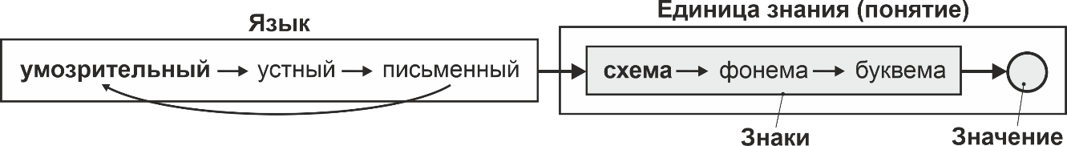

Рисунок 10 – Трёхъязычие

Умозрительно человек оперирует ассоциативными и/или конструктивными логическими образами объектов и связями между ними. Наличие у субъекта умозрительного языка подтверждается способностью графического изображения и адекватным использованием предметов и орудий своего труда. Такой язык присущ инженерам, техникам, программистам, водителям, поварам, спортсменам, художникам и прочим практикам. Однако многие лица с гуманитарным образованием владеют преимущественно декларативными (разговорными и письменными) языками.

Историки, экономисты, финансисты, управленцы судебных, законодательных, исполнительных органов власти не видят и соответственно затрудняется схематически изображать, показывать конструктивные логические образы, скрытые в используемых ими словах. За словами общество, государство, страна, экономика, рынок, управление, образование, культура и прочими у них стоят ассоциативные, несогласованные, субъективно значимые смыслы и образы. Естественно, большинством не осознаётся тип собственного мышления (логически неорганизованного, волюнтаристского, мифологического), авторская причастность к мировому, цивилизационному кризису.

В этой связи всем аналитикам и управленцам, участвующим в создании НПА, рекомендуется освоить диалектические методы мышления и относительно недавно созданный **умозрительный язык функционально-символических изображений (ЯФСИ)** [4].Благодаря свойствам функциональности, конструктивности, логичности и однозначности ЯФСИ претендует на статус общенационального и общепрофессионального языка, базового средства межязыковой и межличностной коммуникации субъектов, реконструкции всех декларативных профессиональных парадигм.

С помощью ЯФСИ можно предметно и логично (в логике ВАК) визуализировать функциональную сущность всех слов, используемых в мире деятельности, создавать вначале умозрительные, и только потом – устные и письменные нормативные деятельностные тексты (рисунок 11).

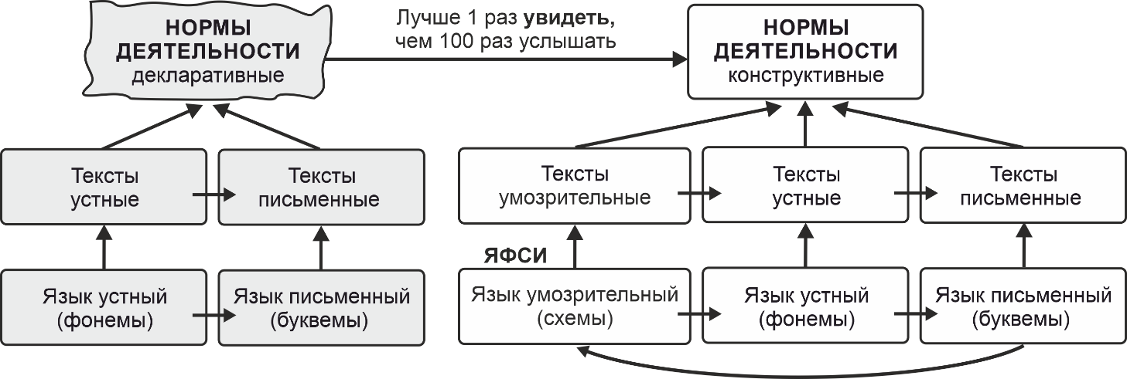

Рисунок 11 – Построение зримых конструктивных норм деятельности

**Умозрительный деятельностный текст** – формируемая субъектом в мышлении с помощью ЯФСИ целостная концептуальная схема функционально-системной деятельности и взаимодействия субъектов. По отношению к такому тексту устные и письменные тексты выполняют вспомогательные, поясняющие функции. Можно сказать, что устные и письменные тексты – закодированные умозрительные тексты. Соответственно схематизация таких текстов предполагает их декодирование.

Применение диалектических методов мышления, ЯФСИ и конструктивнойпарадигмы методологической теории деятельности позволяют переформатировать декларативные НПА в конструктивные.

Созданная методологическая парадигма имеет следующие особенности:

– исходным системообразующим понятием является цикл индивидуальной жизнедеятельности человека, закладывающий нравственные основания для построения остальных понятий, категорий, концепций, стратегий, проектов деятельности;

– все понятия парадигмы выводятся в логике ВАК и содержат зримые алгоритмы их применения, отвечают критериям функциональной целостности, логичности, системности, конструктивности и однозначности, представляют собой своего рода «умозрительные очки», позволяющие видеть функциональную сущность рассматриваемых объектов.

С использованием методологической парадигмы можно строить концептуальные логические модели, стратегии и нормы социоприродного типа любого назначения и масштаба – предприятия, отрасли, региона, страны и т.д. [10]. Методологическая парадигма позволяет реконструировать в логике ВАК всю социально-гуманитарную парадигму, любые нормы деятельности, придать нормативным правовым актам социоприродный статус (рисунок 12).

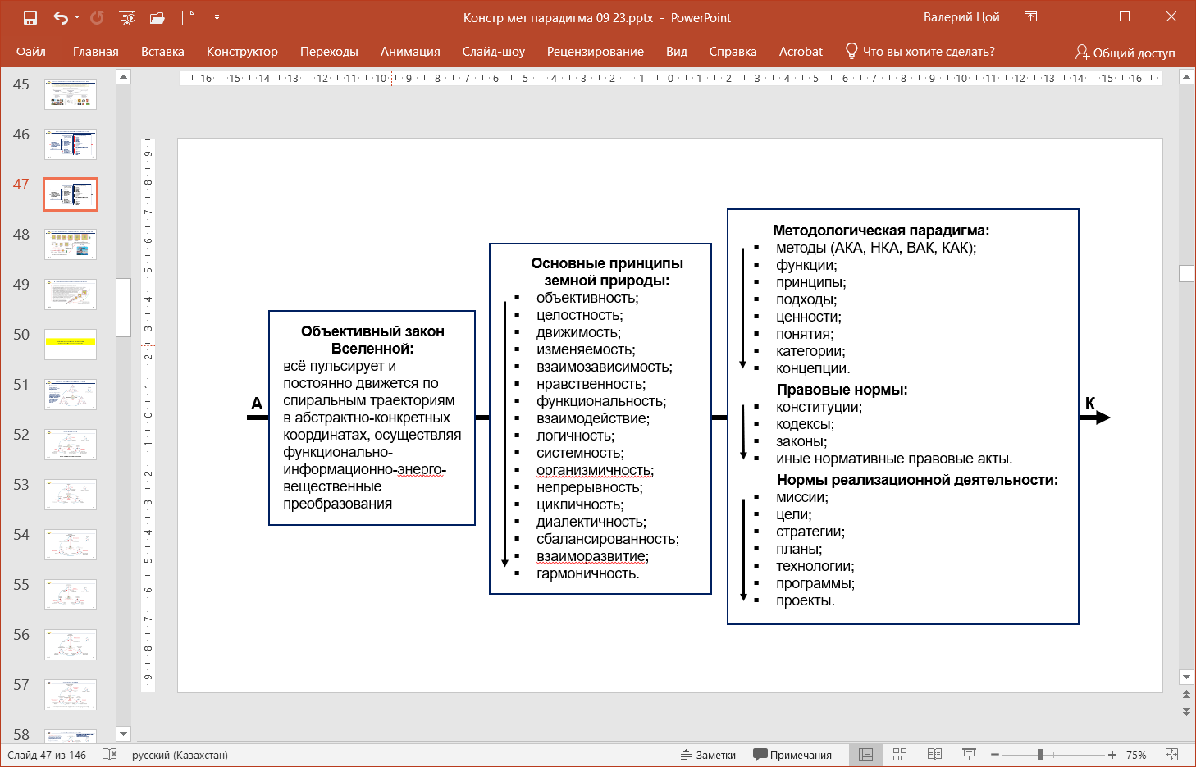

Рисунок 12 – Выведение нормативной правовой парадигмы социоприродного типа

Переформатирование существующих декларативных НПА в концептуальные схемы функционально-системной деятельности и взаимодействия субъектов снимает проблему традиционного межязыкового согласования. Понимание нормативных правовых актов и повышение эффективности правоприменительной практики, несомненно, существенно повысятся при условии приобретения субъектами навыков чтения зримых, логически доказательных схем совместно с прикладываемыми к ним лаконичными описаниями в тех или иных принятых в стране письменных языках.

Утверждается, что общественное развитие, основанное на субъективных законах, бесперспективно, учитывая современные методологические достижения:

- недопустимо игнорировать объективные логические методы и законы природной самоорганизации, разрабатывать и принимать декларативные нормативные правовые акты;

- в анализе, оценке, совершенствовании существующих и разработке новых НПА страны следует использовать качественные критерии – приведённые «золотые принципы» (нравственность, безопасность, экологичность, функциональность, логичность, целостность, конструктивность, однозначность, технологичность, сбалансированность), диалектические категории (в единстве: абстрактное – конкретное, целое – часть, причина – следствие, форма – морфология, идеальное – реальное, качество – количество, система – структура и другие), а также зримую, конструктивную социально-гуманитарную парадигму;

- следует с использованием метода ВАК и ЯФСИ обновить и представить в виде функционально-логических циклов все понятия и категории социально-гуманитарной парадигмы.

Страна социоприродного типа представляется суверенным, внутренне сбалансированным организмом, функциональные блоки которого подчинены общим диалектическим принципам непрерывной процессуальности, цикличности, системности, механизмичности и взаиморазвития – согласно законам природной самоорганизации.

**СПИСОК ИСПОЛЬЗОВАННЫХ ИСТОЧНИКОВ**

1 Цой В.И. Мировоззренческие ориентиры управленческого мышления и деятельности: Учебное пособие. – Караганда: КарГТУ, 2005. – 181 с.

2 Анисимов О.С. Цивилизационные катастрофы и стратегическое мышление: монография / Анисимов О.С. – М.: ИПК государственных служащих, 2006. – 465 с.

3 Цивилизационная аналитика: понятийная парадигма / Ассоциация содействия развитию аналитического потенциала личности, общества и государства «Аналитика»; под общей редакцией Ю. Н. Коптева. – Москва: Ассоциация «Аналитика», 2017. – 132 с.

4 Цой В.И. Конструктивная методологическая парадигма построения страны социоприродного типа: Методологическое пособие / В.И. Цой. – Астана, 2023. – 200 с.

5 Шваб К. Четвёртая промышленная революция. – Изд.: Эксмо, Top Business Awards, 2016 [Электронный ресурс]. – Режим доступа: <http://loveread.ec/read_book.php?id=66348&p=1>

6 Цой В.И. Навигационные ориентиры инновационного евразийского мышления и взаимодействия / В.И. Цой, К.Т. Кусаинов, А.М. Федорук – Караганда, 2020 - 192 с.

7 Платон. Собрание сочинений в 4-х т.: Т. 2.; под общей редакцией Л.Ф. Лосева, В.Ф. Асмуса, А.А. Тахо-Годи. – М.: Мысль, 1993. – 528 с.

8 Аристотель. Сочинения в 4-х т.: Т. 1.; под редакцией В.Ф. Асмуса – М.: Мысль, 1976. – 550 с.

9 Гегель Г.В.Ф. Работы разных лет. В двух томах. Т.2. - М.: Мысль, 1971. (Философское наследие) - 630 с.

10 Философско-методологический словарь / Под общей редакцией О.С. Анисимова. Авторский коллектив ММПК. – М., 2021, 252 с.

**Сведения об авторе:**

Цой Валерий Иванович – директор Академии системной аналитики и моделирования, кандидат технических наук, г. Астана, Республика Қазахстан. E-mail: ipkm@mail.ru.

